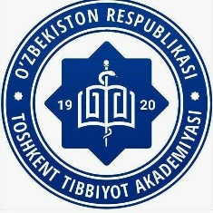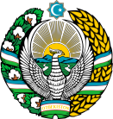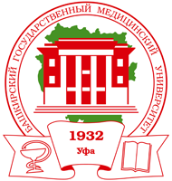

*Tibbiyot bilim yurti talabalari uchun “Nevrologiya” Xalqaro fan olimpiadasi*

**AXBOROT XATI -TAKLIFNOMA HURMATLI HAMKASBLAR !**

Toshkent tibbiyot akademiyasi sizlarni 2023-yil 3-Oktabr kuni, tibbiyot oliygoxlari talabalari uchun bo’lib o’tadigan “Nevrologiya” xalqaro fan olimpiadasiga taklif etadi

Xalqaro onlayn olimpiadada ishtirok etish uchun bakalavr yo’nalishining yuqori kurslari taklif etiladi.

Olimpiada ishtirokchilari diqqatiga:

Xalqaro olimpiadada ishtirok etish istagini bildirganlar 2023-yil 2-Oktabrgacham quyidagi telegram guruhiga ulaning: <https://t.me/+rWXbHB1bHFZhYjgy>

Working languages: Uzbek, Russian and English.

Olimpiada Toshkent vaqti bilan 10:00 da boshlanadi.

Olimpiada 3 bosqichda o’tkaziladi:

1-bosqich: Test Google.doc programmasida

2-bosqich: Vaziyatli masalalarni yechish

3-bosqich: “Blits savol-javoblar” Zoom platformasi orqali o’tkaziladi

Talabalar soni cheklanmagan

*O’Z BILIM VA MAHORATLARINI SINOVDAN OTKAZMOQCHI BO’LGAN TIBBIYOT BILIM YURTI TALABALARINI ISHTIROK ETISH UCHUN TAKLIF QILAMIZ!*

Xalqaro olimpiada tashkiliy qo’mita a’zolari:

Toshkent Tibbiyot akademiyasi ilmiy ishlar va innovatsiyalar bo‘yicha prorektor:

Azizova Feruza Lutpillaevna +998781507802

**Iqtidorli talabalarning ilmiy-tadqiqot faoliyatini tashkil etish bo‘limi boshlig‘i** Аbdumalikova Feruza Bahtiyarovna +998935467351

**Department of Neurology BSMU:**

Professor of the department: Leila Rinatovna Akhmadeeva +73472821420

**Nevrologiya va tibbiy psixologiya kafedrasi mudiri: prof.**

**Rahimbayeva Gulnara Sattarovna** +998900380011

**Kafedra professori**: Yakubova Marhamat Mirakramovna +998906038469

**Kafedra dotsenti:** Rasulova Dilbar Kamaliddinovna

+998 901766803

[**https://neuro-olympiad.uz**](https://neuro-olympiad.uz)